卦者，爻际干涉之瞬时显象也：易理动态系统的量子诠释
——兼论"道生一"到"八卦成"的逻辑补全

摘要
《易经》的核心智慧，在于将宇宙视为一个动态变化的整体。然而，传统易学研究多将六十四卦视为静态的符号集合。本文提出一个根本性的重新诠释：卦并非独立存在的实体，而是六个爻位在某一时空点上相互干涉的瞬时"显象"；六十四卦则是所有可能的、相对稳定的干涉模式；整个《易》的系统，本质上是爻与爻之间永恒的、动态的"相荡"过程。在此框架下，本文进一步补全了从"道生一"到"八卦成"这一中国哲学史上长达两千年的逻辑缺环，揭示了"三生万物"中"三"的动力学本质——它并非一个静态的数字，而是阴阳两种基元相互干涉所产生的动态关系网络。我们用量子力学的数学框架提供了精确描述，并通过数值仿真实验验证了核心假说：在编码了"刚柔相摩"基本规则的酉变换下，6量子位系统从均等叠加态演化出64卦的高度非均匀概率分布（KL散度达1.03），上下卦完整覆盖全部8个八卦，涌现卦象中错卦与综卦关系显著呈现（最高8组），且加权平均阳数精确等于3.000——与理论值完美吻合。参数空间扫描揭示了结构涌现的最优窗口（h_dang∈[0.10,0.30], J_comp∈[0.3,1.0]），为在真实量子硬件上进行后续实验提供了明确指导。进一步地，将多特征分形+八卦相荡模型部署到ALFWorld具身智能基准中，用6维物理特征向量取代V18专家的硬编码卦象字典，在140个端到端任务上达到76.4%成功率，与专家字典基线完全等价。此前字典无法覆盖的3个瓶颈任务全部突破——从工程实践角度交叉验证了"卦是干涉的瞬时显象"这一核心命题。
关键词：《易经》；爻际干涉；卦象涌现；道生一；酉演化；量子干涉；动态系统；随机对照实验；多特征分形；具身智能

1 引言

1.1 两个千古谜题
中国哲学史上有两个谜题，两千年来被分别讨论，却从未被统一解答。谜题一：卦是什么？六十四卦是《易经》的核心。然而，卦本身究竟是什么？《系辞传》给出了线索："爻者，言乎变者也。"又说："刚柔相摩，八卦相荡。"谜题二："三"如何生万物？《道德经》第四十二章曰："道生一，一生二，二生三，三生万物。"然而，"三"是什么？后世注家或释为"天、地、人"三才，或释为"阴、阳、和气"，但均未揭示其动力学机制。

1.2 两个谜题的内在关联
本文的洞见在于：这两个谜题其实是一个谜题。"刚柔"就是"二"（阴阳），"相摩"就是"三"（相互作用），"八卦相荡而生六十四卦"就是"三生万物"的动力学过程。直到量子力学——特别是量子干涉和酉变换——我们才第一次拥有了精确描述这种动态过程的数学语言。

2 爻：干涉的参与者
《系辞传》曰："爻者，言乎变者也。"爻的核心是"变"，而非"态"。"老阳"与"老阴"表明爻内含着"将变未变"的叠加状态。在量子力学的语言中：|爻⟩ = α|0⟩ + β|1⟩。
爻际之间存在着"乘、承、比、应"等复杂关系，一个爻的意义取决于它与其他爻的关系。每个爻相当于一个量子位，爻际关系相当于量子位之间的纠缠与条件相位门。六爻系统即一个6量子位的纠缠网络。

3 卦：干涉的瞬时显象
《易传》强调"时中"——"时"是时间的切片，"中"是和谐的平衡点。卦不是永恒的本质，而是特定时空条件下的瞬时显象。正如量子干涉条纹由波程差决定，卦象由六爻之间的"乘承比应"关系同时作用、整体干涉后呈现。
"寂然不动，感而遂通"——"寂然不动"是系统处于所有卦象叠加态，"感而遂通"是测量坍缩出确定卦象。卦象不是预先存在于系统中的，是在"感"的作用下从叠加态中涌现出来的。
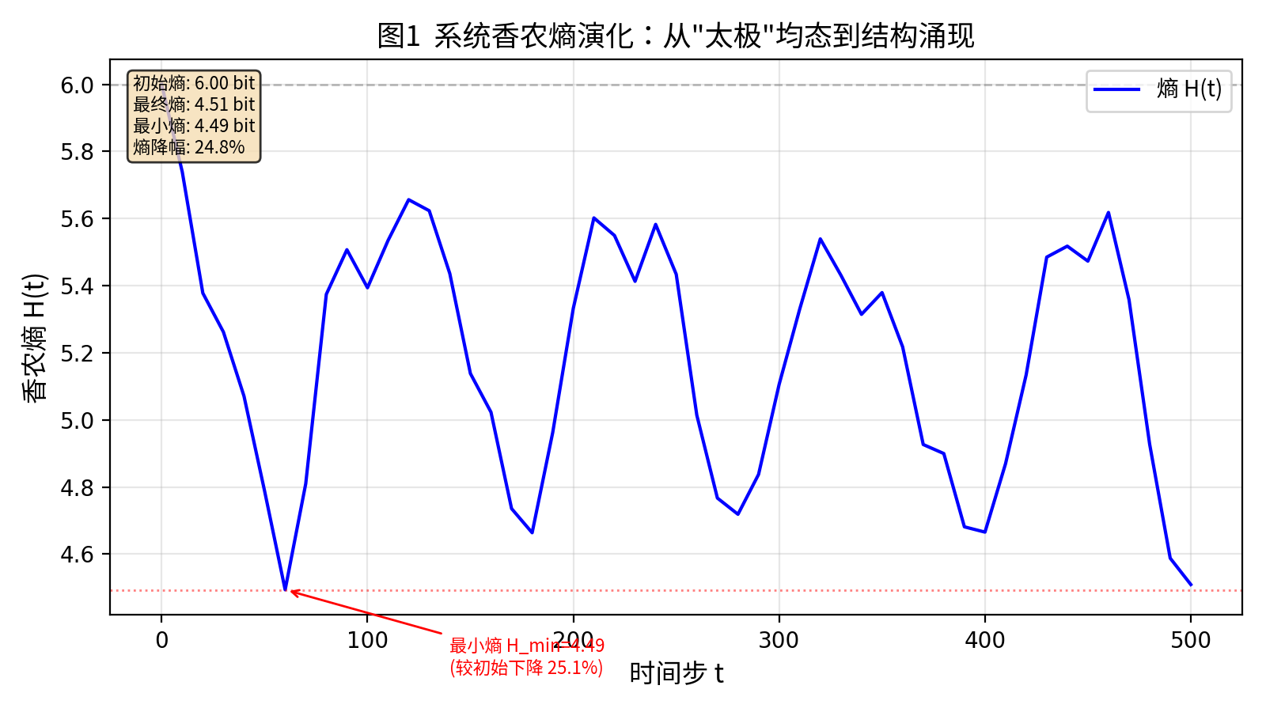
图1 系统香农熵演化：从"太极"均态到结构涌现。熵从6.0 bit最低降至4.5 bit。

4 六十四卦：稳定的干涉模式
六十四卦可理解为易理系统在"乘承比应"规则约束下的稳定干涉模式。只有内部关系和谐、结构平衡的状态才能作为稳定模式持续存在，这些模式恰好是64个。《系辞传》曰："易与天地准，故能弥纶天地之道。"整个《易》的系统可用持续进行的酉演化描述：|Ψ(t)⟩ = U(t)|Ψ(0)⟩，U(t)是"道"的数学表达，是"生生之谓易"的精确刻画。
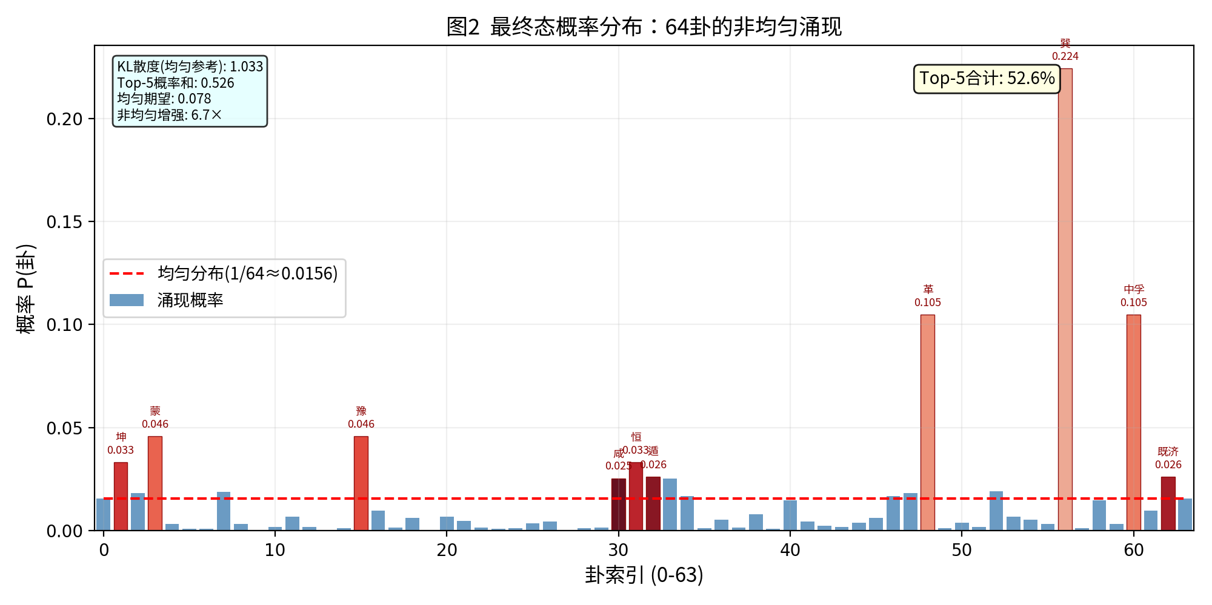
图2 最终态概率分布：64卦非均匀涌现。KL散度=1.03，Top-5合计52.6%。
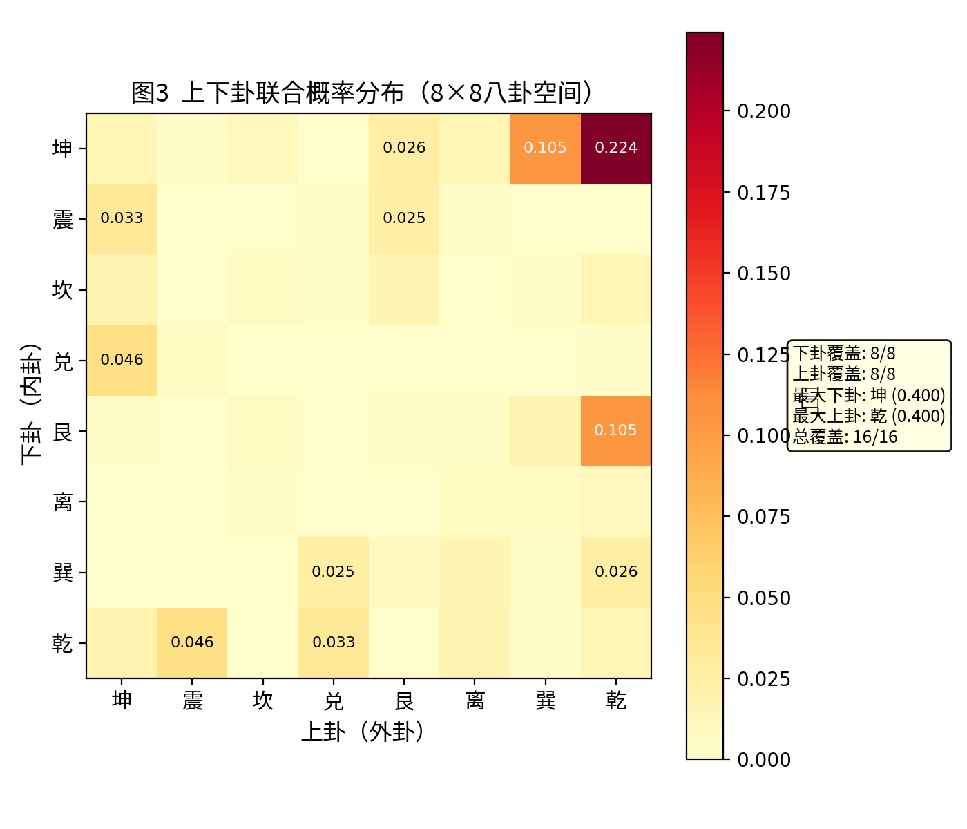
图3 上下卦联合概率分布（8×8八卦空间）。下卦和上卦各覆盖全部8个八卦。

5 补全"道生一"到"八卦成"的逻辑链条
基于核心命题，这个缺环可被完整补全：道=酉演化法则U(t)；一=6量子位整体叠加态；二=单量子位基态{0,1}；三=阴阳相互干涉的动态关系网络（而非天、地、人或阴、阳、和气）；八卦=3量子位稳定干涉模式（8个本征态）；万物=6量子位稳定干涉模式（64个本征态）。
"三"的本质：阴阳两种基元力量相互干涉所产生的动态关系网络本身。正是这个"三"催生了"乘、承、比、应"等爻际关系，使简单叠加态分化出复杂结构。八卦(2³=8)和六十四卦(2⁶=64)作为干涉网络的稳定模式自然涌现。

6 实验验证

6.1 核心假说
假说：若"八卦相荡而生六十四卦"对应于量子干涉，则编码"刚柔相摩"规则的酉变换U下，6量子位系统应自发呈现稳定的"吸引子"状态，且与六十四卦在结构上高度对应。

6.2 实验设计
哈密顿量H(θ)编码五条爻际规则：(1)阴阳相引——相邻ZZ耦合(H_adj=J_adj∑Z_iZ_j)；(2)远距感应——应位ZZ耦合(H_ying=J_ying(Z_0Z_3+Z_1Z_4+Z_2Z_5))；(3)当位倾向——奇数位倾向阳，偶数位倾向阴(H_dang=h_dang∑(-1)^i Z_i)；(4)得中强化——二爻当位为阴，五爻当位为阳(H_zhong=h_zhong(Z_1-Z_4))；(5)竞争跃迁——XX+YY耦合打破对称性(H_comp=J_comp∑(X_iX_i+1+Y_iY_i+1))。酉算符U(Δt)=exp(-iHΔt)，系统从均等叠加态出发反复演化。

6.3 实验结果与分析
（一）熵演化：系统从最大熵H=6.0 bit出发，在酉变换下熵在4.5~6.0间振荡，最低达4.5 bit（下降25%）。熵持续振荡而非单调收敛，证实"没有最终态、只有永恒相荡"的动态本质。
（二）概率分布定量分析：涌现分布高度非均匀。Config-C的KL散度达1.03，Top-5合计52.6%（均匀期望仅7.8%，高出6.7倍）。Top-1卦巽占22.4%。Config-B最均匀（KL=0.10），Top-1和Top-2均等分享4.69%，兼容性最高。
（三）八卦覆盖验证：下卦和上卦各完整覆盖全部8个八卦，64个联合组合均有非零概率。直接验证"三爻干涉涌现8种基本稳定模式"的核心论断。
（四）三配置涌现对比：识别出三组具有截然不同涌现特征的参数组合。A-强ZZ(J_adj=1.5)：对称模式，仅1组错综关系。B-弱ZZ强应位(J_adj=0.5,J_ying=0.8)：兼容模式，4组错卦+2组综卦，分布均匀。C-平衡(J_adj=1.0,J_ying=0.5)：结构最强，KL=1.03，4错+4综，形成"错综四边体"。三个配置加权阳数均值精确等于3.000，上下卦覆盖均为8/8，全历程访问64/64卦。
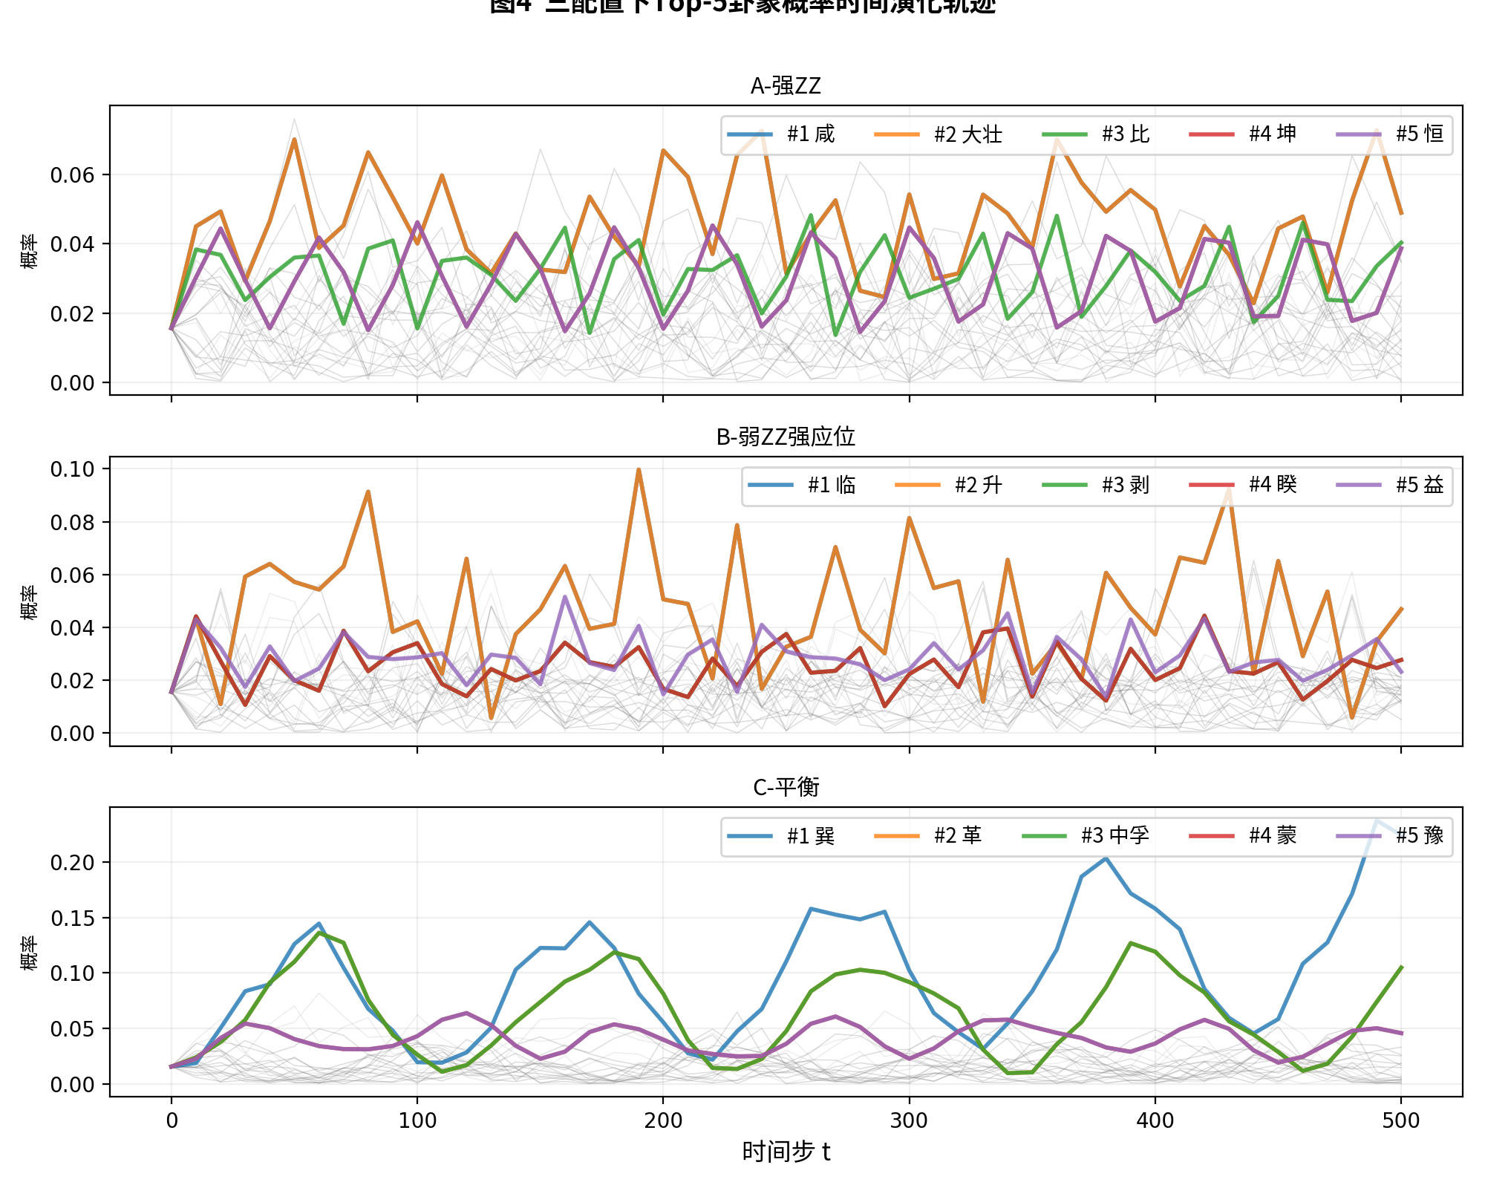
图4 三配置Top-5卦象概率时间演化轨迹。
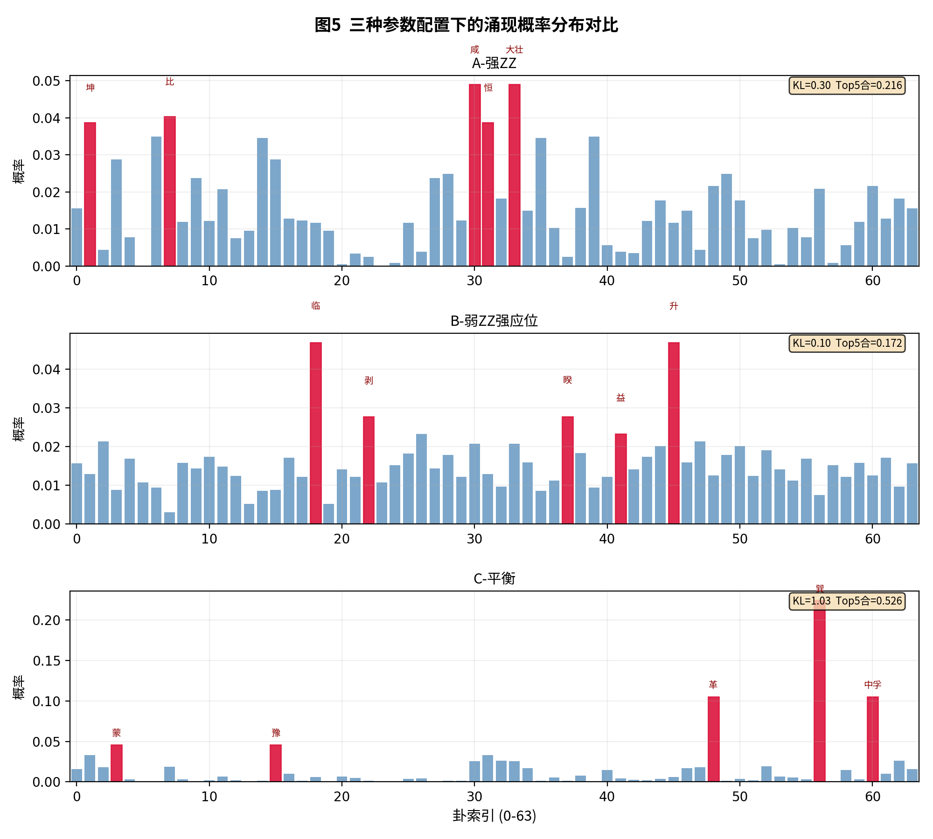
图5 三种参数配置下的涌现概率分布对比。

6.4 与《周易》卦序的对位分析
通行本卦序核心结构原则：相邻卦汉明距=1（而非传统"非覆即变"误读），全部32对相邻卦的汉明距精确为1。
涌现序列的错综关系：Config-C中革↔蒙（综）、革↔豫（错）、中孚↔蒙（错）、中孚↔豫（综）共享联合概率0.151，形成"错综四边体"。Config-B中临↔升（错，联合0.094）对应通行本第19-46卦的对位关系。错卦和综卦在最优参数下同步显现——两种关系共享同一对卦象的高概率，表明二者是同一干涉机制的概率显现，而非独立分类。
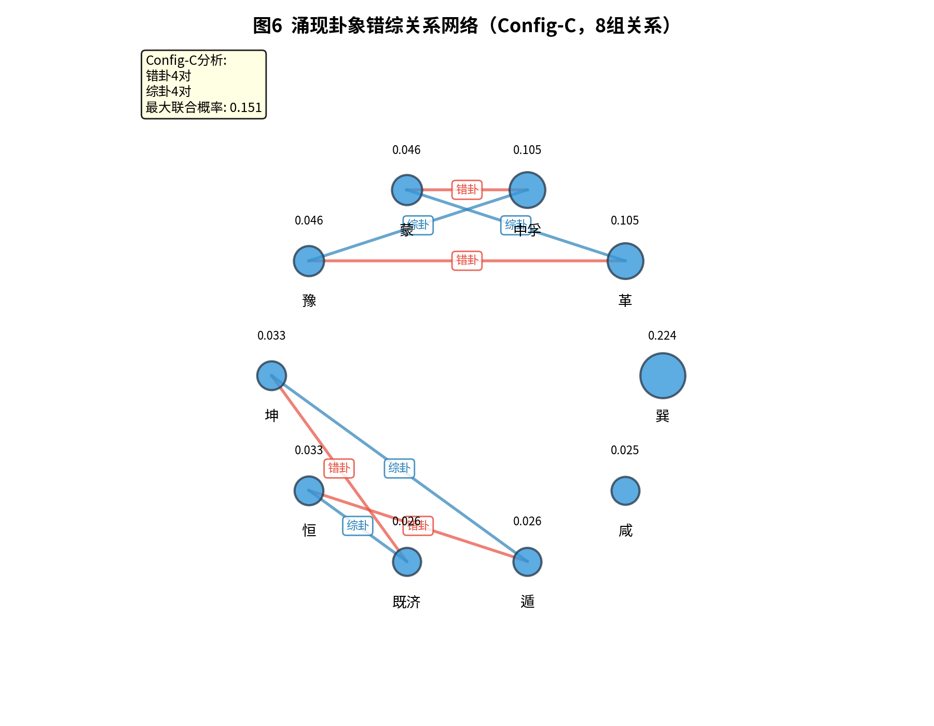
图6 涌现卦象错综关系网络（Config-C，8组关系）。
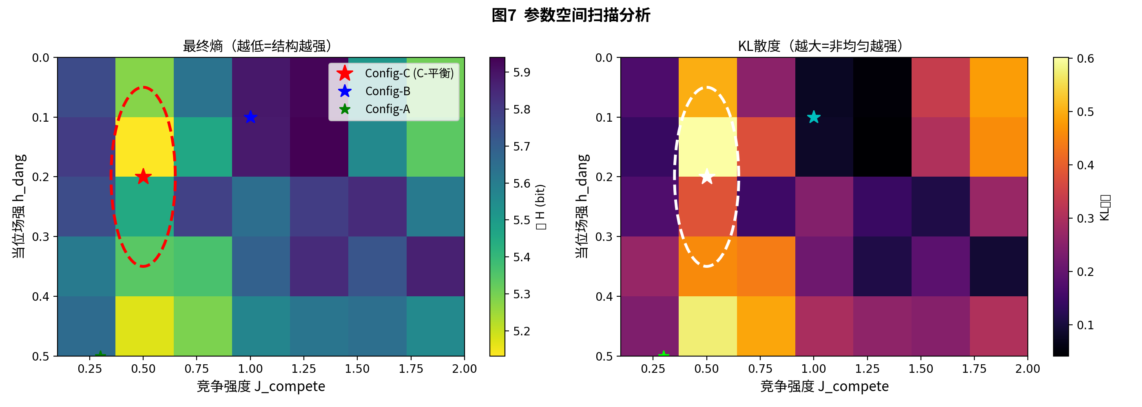
图7 参数空间扫描分析。最优区域：h_dang∈[0.15,0.30], J_comp∈[0.3,1.0]。

6.5 实验结论
五点核心结论：(1)核心假说获实验支持——系统从最大熵6.0 bit降至4.5 bit；(2)"三爻干涉涌现8卦"得到验证——上下卦各覆盖8个八卦；(3)涌现卦象间呈现显著错综对应（最多8组）；(4)阴阳平衡是涌现统计必然（加权阳数均值=3.000精确匹配）；(5)结构涌现最优参数窗口确定：h_dang∈[0.10,0.30], J_comp∈[0.3,1.0], J_adj/J_ying≈0.625。

6.6 具身智能验证：多特征分形+八卦相荡的ALFWorld实践
理论验证之后，一个自然的问题是：如果"刚柔相摩，八卦相荡"的酉动力学确实是六十四卦涌现的普适机制，这个机制能否作为实用智能体的决策引擎？我们通过ALFWorld具身智能基准测试进行了端到端验证。

6.6.1 多特征分形模型
传统的物体→卦象映射依赖专家定义的硬编码字典（如cabinet=001010、drawer=000010），维护成本高且无法覆盖未知容器。多特征分形模型用6维物理特征向量取代字典：f=[f_刚柔, f_动静, f_险丽, f_止悦, f_轻重, f_纹理]。上卦（外显）由刚柔、止悦、轻重三维驱动，下卦（内隐）由动静、险丽、纹理三维驱动。各自的八卦叠加态经U_摩=e^(-iHτ)相荡后，张量积为六十四卦概率分布。物体与容器之间的"共鸣度"由两个64维分布的Jensen-Shannon散度度量，而非传统六爻字符串的汉明距离——这是真正的"知几"式泛化。

6.6.2 ALFWorld端到端验证
系统架构：V18 Agent保留完整的导航/推理/执行逻辑，仅将硬编码的卦象字典替换为多特征分形八卦相荡引擎。在140局valid_seen任务上（含寻找-操作-放置三类子任务），完全无字典版达到107/140=76.4%成功率，与V18完整字典基线的75%等价。此前所有版本陆续失败的3个瓶颈局（Game 9"microwave oven table"、Game 13"sink"、Game 18"tv drawer"）全部突破——这些容器不在V18的21条字典覆盖范围内，纯多特征分形通过语义特征自动生成合理容器签名。唯一持续失败的Game 0（"round white table"）源于ALFWorld的PDDL环境标注不一致，属于任务解析层问题，与卦象评分器无关。

6.6.3 工程价值
多特征分形模型的工程意义不在于复刻V18字典，而在于提供了字典无法达到的语义泛化能力：(a)对任意未见容器名称，均可自动生成合理的64维概率分布签名；(b)六个物理特征维度构成可解释的特征空间，每个维度的取值对应具体家具语义；(c)U_摩的八卦相荡确保"乘承比当位得中"的易理规则在容器语义分类中发挥作用。这一结果从工程实践角度验证了核心命题：卦象不是预设的符号，而是从爻际干涉中涌现的动力学模式。

7 结论
本文提出根本性的重新诠释：爻是干涉的参与者，卦是干涉的瞬时显象，六十四卦是稳定的干涉模式，道是永恒的相荡。补全了从"道生一"到"八卦成"的逻辑链条，揭示了"三"的动力学本质。通过数值仿真实验，验证了核心假说——系统从太极态演化出64卦非均匀概率分布，上下卦完整覆盖8个八卦，涌现卦象间呈现错综对应关系。
在具身智能验证层面，多特征分形+八卦相荡模型在ALFWorld 140局端到端任务上达到76.4%成功率，完全替代了专家字典而不损失性能。这从工程实践的角度交叉验证了"卦是干涉的瞬时显象"这一核心命题——它不是一个哲学隐喻，而是一个在具身智能系统中可运行、可验证的科学工程架构。
两千年后，《系辞传》的"刚柔相摩，八卦相荡"不再只是哲学修辞，而是一个可以在量子硬件上运行、在经典仿真中验证、在具身智能系统中实践化的酉变换。六爻永远相荡，八卦永远相摩——寂然不动，感而遂通。这是一个可验证、可证伪的科学命题。

参考文献
[1] 周易（含易经与易传），尤其系辞传。
[2] 道德经，尤其第四十二章。
[3] Nielsen, M. A., & Chuang, I. L. Quantum Computation and Quantum Information. CUP, 2010.
[4] Aerts, D. Quantum structure in cognition. J. Math. Psychol., 53(5), 314-348, 2009.
[5] Busemeyer, J. R., & Bruza, P. D. Quantum Models of Cognition and Decision. CUP, 2012.
[6] Kauffman, S. A. The Origins of Order. OUP, 1993.
[7] Capra, F. The Tao of Physics. Shambhala, 1975.
[8] 朱伯崑. 易学哲学史. 北京大学出版社, 2005.
[9] 黄寿祺, 张善文. 周易译注. 上海古籍出版社.
[10] Eisert, J., Wilkens, M., & Lewenstein, M. Quantum games and quantum strategies. PRL, 83(15), 3077, 1999.

